EJERCICIO 5 – VENTA DE ENTRADAS DE CINE

1. Enunciado del problema
Construya un menú de formatos: 2D ($5), 3D ($7,50), IMAX ($10) y finalizar compra. Por cada entrada solicite la edad del cliente.
Aplique 30 % de descuento a menores de 12 años y 25 % desde los 65 años. Valide edades entre 0 y 120, permita comprar varias entradas y muestre el total final.
Estructuras requeridas: do-while, switch e if-else.
Casos mínimos de prueba: formato 2D con edad 10, IMAX con edad 70, 3D con edad 25 y opción de menú inválida.

2. Análisis
Desarrollar un programa para vender varias entradas de cine mediante un menú. El programa debe permitir seleccionar el formato, solicitar la edad del cliente, aplicar los descuentos correspondientes, validar la edad y mostrar el total final.
Entradas:
Dato | Tipo | Descripción
opcion | int | Opción seleccionada en el menú.
edad | int | Edad del cliente, entre 0 y 120.
precio | double | Precio de la entrada según el formato.
total | double | Acumulador del valor final de las entradas.
Procesos:
- Mostrar el menú utilizando do-while.
- Seleccionar el formato mediante switch.
- Asignar el precio correspondiente: 2D = $5, 3D = $7,50 e IMAX = $10.
- Solicitar la edad del cliente.
- Validar que la edad esté entre 0 y 120.
- Aplicar 30 % de descuento si la edad es menor de 12 años.
- Aplicar 25 % de descuento si la edad es de 65 años o más.
- No aplicar descuento a edades de 12 a 64 años.
- Sumar el precio final de cada entrada al total.
- Repetir la compra hasta que el usuario seleccione finalizar.
Salidas:
- Formato seleccionado.
- Precio de la entrada.
- Descuento aplicado cuando corresponda.
- Precio final de cada entrada.
- Total final de la compra.
- Mensaje de edad inválida u opción inválida.
3. Algoritmo
- Inicio.
- Inicializar total = 0.
- Mostrar el menú de formatos.
- Leer la opción.
- Usar switch para determinar el formato.
- Si se selecciona 2D, establecer precio = 5.
- Si se selecciona 3D, establecer precio = 7.50.
- Si se selecciona IMAX, establecer precio = 10.
- Solicitar la edad del cliente.
- Validar que la edad esté entre 0 y 120.
- Si es menor de 12, aplicar 30 % de descuento.
- Si tiene 65 años o más, aplicar 25 % de descuento.
- Si tiene entre 12 y 64 años, no aplicar descuento.
- Calcular el precio final y sumarlo al total.
- Si la opción es finalizar, mostrar el total.
- Si la opción no corresponde al menú, mostrar opción inválida.
- Repetir el menú con do-while hasta finalizar.
- Fin.
4. Diagrama de flujo
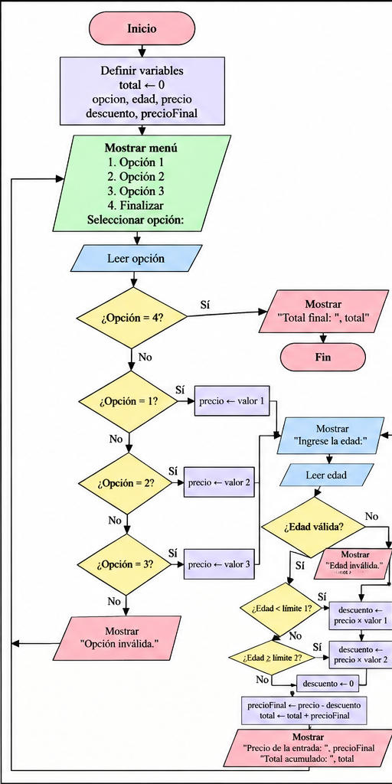

5. Pseudocódigo – PSeInt
Algoritmo VentaEntradasCine
Definir opcion, edad Como Entero
Definir precio, descuento, precioFinal, total Como Real
total <- 0
Repetir
Escribir "===== CINE ====="
Escribir "1. 2D - $5.00"
Escribir "2. 3D - $7.50"
Escribir "3. IMAX - $10.00"
Escribir "4. Finalizar compra"
Escribir "Seleccione una opcion: "
Leer opcion
Segun opcion Hacer
1:
precio <- 5
Escribir "Ingrese la edad: "
Leer edad
Si edad >= 0 Y edad <= 120 Entonces
Si edad < 12 Entonces
descuento <- precio * 0.30
Sino
Si edad >= 65 Entonces
descuento <- precio * 0.25
Sino
descuento <- 0
FinSi
FinSi
precioFinal <- precio - descuento
total <- total + precioFinal
Escribir "Precio final: $", precioFinal
Sino
Escribir "Edad invalida."
FinSi
2:
precio <- 7.50
Escribir "Ingrese la edad: "
Leer edad
Si edad >= 0 Y edad <= 120 Entonces
Si edad < 12 Entonces
descuento <- precio * 0.30
Sino
Si edad >= 65 Entonces
descuento <- precio * 0.25
Sino
descuento <- 0
FinSi
FinSi
precioFinal <- precio - descuento
total <- total + precioFinal
Escribir "Precio final: $", precioFinal
Sino
Escribir "Edad invalida."
FinSi
3:
precio <- 10
Escribir "Ingrese la edad: "
Leer edad
Si edad >= 0 Y edad <= 120 Entonces
Si edad < 12 Entonces
descuento <- precio * 0.30
Sino
Si edad >= 65 Entonces
descuento <- precio * 0.25
Sino
descuento <- 0
FinSi
FinSi
precioFinal <- precio - descuento
total <- total + precioFinal
Escribir "Precio final: $", precioFinal
Sino
Escribir "Edad invalida."
FinSi
4:
Escribir "Total final: $", total
De Otro Modo:
Escribir "Opcion invalida."
FinSegun
Hasta Que opcion = 4
FinAlgoritmo

6. Código Java
import java.util.Scanner;

public class Ejercicio5_Cine {

public static void main(String[] args) {

Scanner entrada = new Scanner(System.in);

int opcion;
double total = 0;

do {
System.out.println("\n===== VENTA DE ENTRADAS DE CINE =====");
System.out.println("1. 2D - $5.00");
System.out.println("2. 3D - $7.50");
System.out.println("3. IMAX - $10.00");
System.out.println("4. Finalizar compra");
System.out.print("Seleccione una opcion: ");

opcion = entrada.nextInt();

switch (opcion) {

case 1:
System.out.print("Ingrese la edad del cliente: ");
int edad2D = entrada.nextInt();

if (edad2D < 0 || edad2D > 120) {
System.out.println("Edad invalida.");
} else {
double precio2D = 5.00;

if (edad2D < 12) {
precio2D = precio2D * 0.70;
} else if (edad2D >= 65) {
precio2D = precio2D * 0.75;
}

total = total + precio2D;
System.out.printf("Precio de la entrada: $%.2f%n", precio2D);
}
break;

case 2:
System.out.print("Ingrese la edad del cliente: ");
int edad3D = entrada.nextInt();

if (edad3D < 0 || edad3D > 120) {
System.out.println("Edad invalida.");
} else {
double precio3D = 7.50;

if (edad3D < 12) {
precio3D = precio3D * 0.70;
} else if (edad3D >= 65) {
precio3D = precio3D * 0.75;
}

total = total + precio3D;
System.out.printf("Precio de la entrada: $%.2f%n", precio3D);
}
break;

case 3:
System.out.print("Ingrese la edad del cliente: ");
int edadIMAX = entrada.nextInt();

if (edadIMAX < 0 || edadIMAX > 120) {
System.out.println("Edad invalida.");
} else {
double precioIMAX = 10.00;

if (edadIMAX < 12) {
precioIMAX = precioIMAX * 0.70;
} else if (edadIMAX >= 65) {
precioIMAX = precioIMAX * 0.75;
}

total = total + precioIMAX;
System.out.printf("Precio de la entrada: $%.2f%n", precioIMAX);
}
break;

case 4:
System.out.printf("\nTOTAL FINAL: $%.2f%n", total);
System.out.println("Gracias por su compra.");
break;

default:
System.out.println("Opcion invalida.");
}

} while (opcion != 4);

entrada.close();
}
}

7. Prueba de escritorio
Caso 1: 2D con edad 10
Formato | Edad | Precio | Descuento | Valor descuento | Precio final | Total
2D | 10 | $5.00 | 30% | $1.50 | $3.50 | $3.50
5.00 x 0.30 = 1.50
5.00 - 1.50 = 3.50
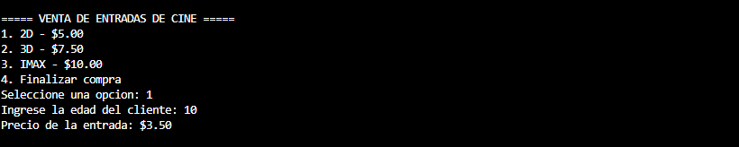
Caso 2: IMAX con edad 70
Formato | Edad | Precio | Descuento | Valor descuento | Precio final | Total acumulado
IMAX | 70 | $10.00 | 25% | $2.50 | $7.50 | $7.50
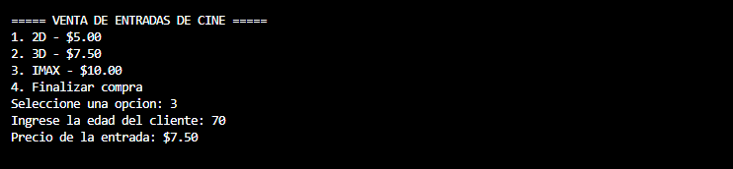
10.00 x 0.25 = 2.50
10.00 - 2.50 = 7.50
Caso 3: 3D con edad 25
Formato | Edad | Precio | Descuento | Valor descuento | Precio final | Total acumulado
3D | 25 | $7.50 | 0% | $0.00 | $7.50 | $7.50
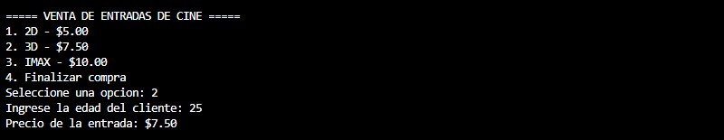
25 no es menor que 12.
25 tampoco es mayor o igual a 65.
Por lo tanto, descuento = 0.
7.50 - 0 = 7.50
Caso 4: opción de menú inválida
Opción | ¿Válida? | Resultado | Total
9 | No | Opción inválida | Sin cambios
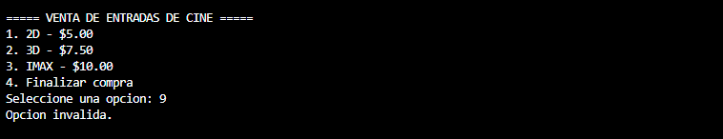

Resultado combinado de los tres formatos
Si se realizan consecutivamente los tres casos válidos indicados:
2D, edad 10 → $3.50
IMAX, edad 70 → $7.50
3D, edad 25 → $7.50
Total final = 3.50 + 7.50 + 7.50
Total final = $18.50

EJERCICIO 6 – REGISTRO Y ANÁLISIS DE TEMPERATURAS

1. Enunciado del problema
Solicite temperaturas hasta que se ingrese 999. Clasifique cada dato como Frío (menos de 10), Templado (10 a 24), Cálido (25 a 34) o Muy cálido (35 o más). Solo acepte temperaturas entre -50 y 60. Al finalizar, muestre cantidad, mayor, menor, promedio y cantidad por categoría.
Estructuras requeridas: while e if-else.
Casos mínimos de prueba: temperaturas -5, 10, 25, 35, dato inválido 80 y centinela 999.

2. Análisis
Registrar temperaturas válidas, clasificarlas según su valor y al finalizar mostrar la cantidad de datos, la temperatura mayor, la menor, el promedio y la cantidad de temperaturas por categoría.
Entradas:
Dato | Tipo | Descripción
temperatura | double | Temperatura ingresada por el usuario.
999 | double | Valor centinela para finalizar.

Procesos:
- Solicitar temperaturas mientras no se ingrese 999.
- Validar que cada temperatura esté entre -50 y 60.
- Clasificar las temperaturas válidas como Frío, Templado, Cálido o Muy cálido.
- Acumular las temperaturas válidas para calcular el promedio.
- Contar la cantidad total y la cantidad de cada categoría.
- Actualizar la temperatura mayor y menor.
- Al ingresar 999, finalizar y mostrar los resultados.
Salidas:
- Cantidad de temperaturas válidas.
- Temperatura mayor.
- Temperatura menor.
- Promedio.
- Cantidad de temperaturas frías.
- Cantidad de temperaturas templadas.
- Cantidad de temperaturas cálidas.
- Cantidad de temperaturas muy cálidas.
3. Algoritmo
- Inicio.
- Inicializar suma, cantidad y los contadores de categorías en 0.
- Solicitar una temperatura.
- Mientras la temperatura sea diferente de 999, continuar.
- Verificar si la temperatura está entre -50 y 60.
- Si es inválida, mostrar mensaje y solicitar otra temperatura.
- Si es válida, aumentar cantidad y sumar la temperatura.
- Actualizar mayor y menor.
- Si temperatura < 10, contar como Frío.
- Si temperatura está entre 10 y 24, contar como Templado.
- Si temperatura está entre 25 y 34, contar como Cálido.
- Si temperatura >= 35, contar como Muy cálido.
- Solicitar la siguiente temperatura.
- Cuando se ingrese 999, calcular promedio = suma / cantidad.
- Mostrar cantidad, mayor, menor, promedio y cantidades por categoría.
- Fin.
4. Diagrama de flujo
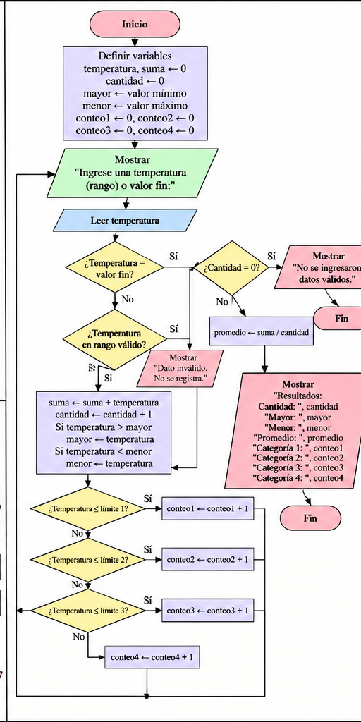

5. Pseudocódigo – PSeInt
Algoritmo RegistroTemperaturas
Definir temperatura, suma, mayor, menor, promedio Como Real
Definir cantidad, frio, templado, calido, muyCalido Como Entero
suma <- 0
cantidad <- 0
frio <- 0
templado <- 0
calido <- 0
muyCalido <- 0
Escribir "Ingrese una temperatura (-50 a 60) o 999 para finalizar:"
Leer temperatura
Mientras temperatura <> 999 Hacer
Si temperatura < -50 O temperatura > 60 Entonces
Escribir "Temperatura invalida. Debe estar entre -50 y 60."
Sino
suma <- suma + temperatura
cantidad <- cantidad + 1
Si cantidad = 1 Entonces
mayor <- temperatura
menor <- temperatura
Sino
Si temperatura > mayor Entonces
mayor <- temperatura
FinSi
Si temperatura < menor Entonces
menor <- temperatura
FinSi
FinSi
Si temperatura < 10 Entonces
frio <- frio + 1
Sino
Si temperatura <= 24 Entonces
templado <- templado + 1
Sino
Si temperatura <= 34 Entonces
calido <- calido + 1
Sino
muyCalido <- muyCalido + 1
FinSi
FinSi
FinSi
FinSi
Escribir "Ingrese otra temperatura o 999 para finalizar:"
Leer temperatura
FinMientras
Si cantidad > 0 Entonces
promedio <- suma / cantidad
Escribir "Cantidad: ", cantidad
Escribir "Mayor: ", mayor
Escribir "Menor: ", menor
Escribir "Promedio: ", promedio
Escribir "Frio: ", frio
Escribir "Templado: ", templado
Escribir "Calido: ", calido
Escribir "Muy calido: ", muyCalido
Sino
Escribir "No se ingresaron temperaturas validas."
FinSi
FinAlgoritmo

6. Código Java
import java.util.Scanner;

public class Ejercicio6_Temperaturas {

public static void main(String[] args) {

Scanner entrada = new Scanner(System.in);

double temperatura;
double suma = 0;
double mayor = 0;
double menor = 0;
double promedio;

int cantidad = 0;
int frio = 0;
int templado = 0;
int calido = 0;
int muyCalido = 0;

System.out.print("Ingrese una temperatura (-50 a 60) o 999 para finalizar: ");
temperatura = entrada.nextDouble();

while (temperatura != 999) {

// Validar temperatura
if (temperatura < -50 || temperatura > 60) {

System.out.println("Temperatura invalida. Debe estar entre -50 y 60.");

} else {

// Acumulador y contador
suma = suma + temperatura;
cantidad = cantidad + 1;

// Mayor y menor
if (cantidad == 1) {
mayor = temperatura;
menor = temperatura;
} else {

if (temperatura > mayor) {
mayor = temperatura;
}

if (temperatura < menor) {
menor = temperatura;
}
}

// Clasificacion
if (temperatura < 10) {

frio = frio + 1;

} else if (temperatura <= 24) {

templado = templado + 1;

} else if (temperatura <= 34) {

calido = calido + 1;

} else {

muyCalido = muyCalido + 1;
}
}

System.out.print("Ingrese otra temperatura o 999 para finalizar: ");
temperatura = entrada.nextDouble();
}

// Mostrar resultados
if (cantidad > 0) {

promedio = suma / cantidad;

System.out.println("\n===== RESULTADOS =====");
System.out.println("Cantidad: " + cantidad);
System.out.println("Temperatura mayor: " + mayor);
System.out.println("Temperatura menor: " + menor);
System.out.println("Promedio: " + promedio);
System.out.println("Frio: " + frio);
System.out.println("Templado: " + templado);
System.out.println("Calido: " + calido);
System.out.println("Muy calido: " + muyCalido);

} else {

System.out.println("No se ingresaron temperaturas validas.");
}

entrada.close();
}
}

7. Prueba de escritorio
Entrada | ¿Válida? | Categoría | Cantidad | Suma | Mayor | Menor | Promedio | Observación
-5 | Sí | Frío | 1 | -5 | -5 | -5 | -5.00 | Primera válida
10 | Sí | Templado | 2 | 5 | 10 | -5 | 2.50
25 | Sí | Cálido | 3 | 30 | 25 | -5 | 10.00
35 | Sí | Muy cálido | 4 | 65 | 35 | -5 | 16.25
80 | No | — | 4 | 65 | 35 | -5 | 16.25 | No se acumula
999 | Centinela | — | 4 | 65 | 35 | -5 | 16.25 | Finaliza
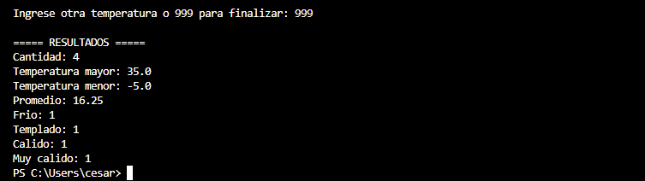

EJERCICIO 7 – ESTACIONAMIENTO UNIVERSITARIO

1. Enunciado
Menú: calcular tarifa, ver tarifas, mostrar recaudación y salir. Motocicleta $0.50/h, automóvil $1.00/h, camioneta $1.50/h. Estudiante 20% de descuento, docente 10% y boleto perdido $5 de recargo. Validar de 1 a 24 horas.
Estructuras requeridas: do-while, switch e if-else.

2. Análisis
Calcular la tarifa de estacionamiento según el tipo de vehículo, rol del usuario, horas y si perdió el boleto. Permitir registrar varios vehículos y mostrar la recaudación.

Entradas: opcion (int), vehiculo (int), rol (int), horas (int), boletoPerdido (int).

Procesos: seleccionar vehículo y tarifa; validar horas; calcular subtotal; aplicar descuento; agregar recargo; acumular recaudación.

Salidas: tarifa, total a pagar, mensajes de validación y recaudación.

3. Algoritmo
- Inicio.
- Inicializar recaudacion = 0.
- Mostrar menú.
- Leer opción.
- Si es 1, seleccionar vehículo y asignar tarifa.
- Solicitar rol, horas y boleto perdido.
- Validar horas entre 1 y 24.
- Calcular subtotal = tarifaHora × horas.
- Aplicar 20% a estudiante o 10% a docente.
- Agregar $5 si perdió el boleto.
- Calcular total y acumularlo.
- Si es 2, mostrar tarifas.
- Si es 3, mostrar recaudación.
- Si es 4, salir.
- Si es otra opción, mostrar inválida.
- Repetir con do-while hasta 4.
- Fin.

4. Diagrama de flujo
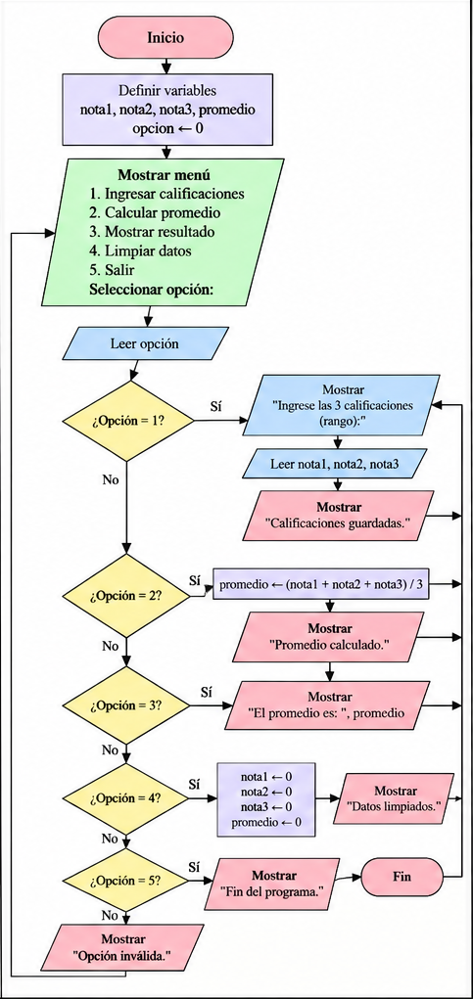
5. Pseudocódigo PSeInt
Algoritmo EstacionamientoUniversitario
Definir opcion, vehiculo, rol, horas, boletoPerdido Como Entero
Definir tarifaHora, subtotal, descuento, recargo, total, recaudacion Como Real
recaudacion <- 0
Repetir
Escribir "1. Calcular tarifa"
Escribir "2. Ver tarifas"
Escribir "3. Mostrar recaudacion"
Escribir "4. Salir"
Leer opcion
Segun opcion Hacer
1:
Escribir "1. Motocicleta $0.50/h"
Escribir "2. Automovil $1.00/h"
Escribir "3. Camioneta $1.50/h"
Leer vehiculo
Segun vehiculo Hacer
1: tarifaHora <- 0.50
2: tarifaHora <- 1.00
3: tarifaHora <- 1.50
De Otro Modo:
tarifaHora <- 0
Escribir "Vehiculo invalido."
FinSegun
Si tarifaHora > 0 Entonces
Escribir "1. Estudiante 2. Docente 3. Otro"
Leer rol
Escribir "Horas (1 a 24):"
Leer horas
Si horas >= 1 Y horas <= 24 Entonces
Escribir "1. Boleto perdido 2. No perdido"
Leer boletoPerdido
subtotal <- tarifaHora * horas
descuento <- 0
recargo <- 0
Si rol = 1 Entonces
descuento <- subtotal * 0.20
Sino
Si rol = 2 Entonces
descuento <- subtotal * 0.10
FinSi
FinSi
Si boletoPerdido = 1 Entonces
recargo <- 5
FinSi
total <- subtotal - descuento + recargo
recaudacion <- recaudacion + total
Escribir "Total: $", total
Sino
Escribir "Horas invalidas."
FinSi
FinSi
2:
Escribir "Moto $0.50/h | Automovil $1.00/h | Camioneta $1.50/h"
3:
Escribir "Recaudacion: $", recaudacion
4:
Escribir "Saliendo..."
De Otro Modo:
Escribir "Opcion invalida."
FinSegun
Hasta Que opcion = 4
FinAlgoritmo

6. Código Java
import java.util.Scanner;

public class Ejercicio7_Estacionamiento {

public static void main(String[] args) {

Scanner entrada = new Scanner(System.in);

int opcion;
double recaudacion = 0;

do {

System.out.println("\n===== ESTACIONAMIENTO UNIVERSITARIO =====");
System.out.println("1. Calcular tarifa");
System.out.println("2. Ver tarifas");
System.out.println("3. Mostrar recaudacion");
System.out.println("4. Salir");
System.out.print("Seleccione una opcion: ");

opcion = entrada.nextInt();

switch (opcion) {

case 1:

int vehiculo;
int horas;
int rol;
double tarifa = 0;
double subtotal;
double descuento = 0;
double total;
char boleto;

System.out.println("\n--- CALCULAR TARIFA ---");
System.out.println("1. Motocicleta - $0.50 por hora");
System.out.println("2. Automovil - $1.00 por hora");
System.out.println("3. Camioneta - $1.50 por hora");
System.out.print("Seleccione el vehiculo: ");
vehiculo = entrada.nextInt();

System.out.print("Ingrese las horas: ");
horas = entrada.nextInt();

if (horas < 1 || horas > 24) {

System.out.println("Cantidad de horas invalida.");

} else {

switch (vehiculo) {
case 1:
tarifa = 0.50;
break;

case 2:
tarifa = 1.00;
break;

case 3:
tarifa = 1.50;
break;

default:
System.out.println("Vehiculo invalido.");
}

if (vehiculo >= 1 && vehiculo <= 3) {

System.out.println("\n1. Estudiante");
System.out.println("2. Profesor");
System.out.println("3. Otro");
System.out.print("Seleccione el rol: ");
rol = entrada.nextInt();

subtotal = tarifa * horas;

if (rol == 1) {
descuento = subtotal * 0.20;
} else if (rol == 2) {
descuento = subtotal * 0.10;
} else {
descuento = 0;
}

total = subtotal - descuento;

System.out.print("¿Perdio el boleto? (S/N): ");
boleto = entrada.next().charAt(0);

if (boleto == 'S' || boleto == 's') {
total = total + 5;
}

recaudacion = recaudacion + total;

System.out.printf("Tarifa final: $%.2f%n", total);
}
}

break;

case 2:

System.out.println("\n===== TARIFAS =====");
System.out.println("Motocicleta: $0.50 por hora");
System.out.println("Automovil: $1.00 por hora");
System.out.println("Camioneta: $1.50 por hora");
System.out.println("Estudiante: 20% de descuento");
System.out.println("Profesor: 10% de descuento");
System.out.println("Boleto perdido: $5.00");

break;

case 3:

System.out.printf("\nRecaudacion total: $%.2f%n", recaudacion);

break;

case 4:

System.out.println("Programa finalizado.");

break;

default:

System.out.println("Opcion invalida.");
}

} while (opcion != 4);

entrada.close();
}
}

7. Prueba de escritorio
1 – Estudiante en automóvil por 3 horas
Tarifa = $1.00/h
Horas = 3
Subtotal = 1.00 × 3 = $3.00
Descuento = 3.00 × 0.20 = $0.60
Recargo = $0
Total = 3.00 - 0.60 = $2.40
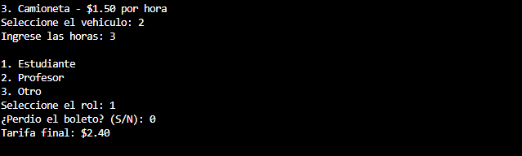

2 – Docente en camioneta con boleto perdido
La foto no indica las horas. Para hacer la prueba numérica se usan 4 horas como dato de prueba.
Tarifa = $1.50/h
Horas = 4
Subtotal = 1.50 × 4 = $6.00
Descuento docente = 6.00 × 0.10 = $0.60
Recargo = $5.00
Total = 6.00 - 0.60 + 5.00 = $10.40
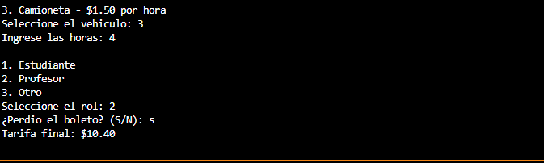
3 – 25 horas
Horas = 25
25 > 24
Resultado: HORAS INVALIDAS
No se calcula ni se suma a la recaudación.
